МИНИСТЕРСТВО НАУКИ И ВЫСШЕГО ОБРАЗОВАНИЯ РОССИЙСКОЙ ФЕДЕРАЦИИ
Федеральное государственное автономное
образовательное учреждение высшего образования
«Национальный исследовательский Нижегородский государственный университет им. Н.И. Лобачевского»

Институт информационных технологий, математики и механики
(факультет / институт / филиал)

УТВЕРЖДЕНО
решением ученого совета ННГУ
протокол от
«___» __________ 20__ г. № ___

Рабочая программа дисциплины (модуля)

Дифференциальные уравнения

Уровень высшего образования
бакалавриат

Направление подготовки / специальность
01.03.01 Математика

Направленность образовательной программы
Общий профиль

Квалификация (степень)
бакалавр

Форма обучения
очная

Нижний Новгород
2018 год

1. Место и цели дисциплины в структуре ОПОП
Дисциплина «Дифференциальные уравнения» входит в базовую часть ОПОП. Для ее успешного изучения необходимы знания и умения, приобретенные в результате освоения предшествующих дисциплин: математического анализа, линейной алгебры, высшей алгебры, аналитической геометрии.
Освоение дисциплины «Дифференциальные уравнения» необходимо при последующем изучении дисциплин «Уравнения в частных производных» («Уравнения математической физики»), «Дифференциальная геометрия и топология» и ряда других, включая специальные курсы. Обязателен для освоения в 3, 4 семестрах, второго года обучения. Индекс дисциплины — Б1.Б.13.
Форма отчетности – экзамен (3, 4 семестр).
№ варианта | Место дисциплины в учебном плане образовательной программы | Стандартный текст для автоматического заполнения в конструкторе РПД
1 | Блок 1. Дисциплины (модули) базовая часть | Дисциплина Б1.Б.13, Дифференциальные уравнения относится к базовой части ОПОП направления подготовки 01.03.01. Математика

Целями освоения дисциплины являются:
Целями освоения дисциплины (модуля) «Дифференциальные уравнения» являются:
1) фундаментальная подготовка в области дифференциальных уравнений;
2) овладение методами решения основных типов дифференциальных уравнений и их систем;
3) овладение современным математическим аппаратом для дальнейшего использования в приложениях.

2.Планируемые результаты обучения по дисциплине, соотнесенные с планируемыми результатами освоения образовательной программы (компетенциями выпускников)

Формируемые компетенции | Планируемые результаты обучения по дисциплине, характеризующие этапы формирования компетенций
ОПК-1готовность использовать фундаментальные знания в области математического анализа, комплексного и функционального анализа, алгебры, аналитической геометрии, дифференциаль-ной геометрии и топологии, дифференциаль-ных уравнений, дискретной математики и математической логики, теории вероятностей, математической статистики и случайных процессов, численных методов, теоретической механики в будущей профессиональной деятельности  Начальный этап | ЗНАТЬ  З1(ОПК-1) основные определения и теоремы курса дифференциальных уравнений.  УМЕТЬ  У1(ОПК-1) применять полученные знания для исследования дифференциальных уравнений и их систем  ВЛАДЕТЬ  В1(ОПК-1) навыками и методами исследования решений дифференциальных уравнений и их систем.
ПК-1 способность к определению общих форм и закономерностей отдельной предметной области  Начальный этап | УМЕТЬ  У1(ПК-1) решать основные типы ДУ первого порядка и высших порядков, различать линейные и нелинейные ДУ и системы, уметь проводить линеаризацию уравнений в окрестности заданного решения, создавать математическую модель физической задачи.  ВЛАДЕТЬ  В1(ПК-1)процедурой постановки численных исследований, проверки их достоверности и сравнения с получаемой информацией  ЗНАТЬ  З1(ПК-1) формулировки основных теорем теории ДУ, классификацию основных типов ДУ, интегрируемых в квадратурах и методов решений.

- Структура и содержание дисциплины «Дифференциальные уравнения»

Объем дисциплины составляет 9 зачетных единиц, всего 324 часа, из которых
116часов составляет контактная работа обучающегося с преподавателем:
48часов занятия лекционного типа,
64часов практические занятия,
4 часа промежуточной аттестации
208 часа составляет самостоятельная работа обучающегося (в т.ч. 90 часов подготовки к экзамену)
Содержание дисциплины

№  п/п | Раздел  дисциплины | Семестр | Всего |  | Виды учебной работы, включая самостоятельную работу студентов и трудоемкость (в часах)
 |  |  |  | лекции |  | семинары, практ. занятия | лаб. | Всего  контактной | сам.
1 | Понятие дифференциального уравнения. Геометрическая интерпретация: расширенное фазовое пространство, поле направлений, интегральные кривые, изоклины. Элементарные методы интегрирования. | 3 | 39 | 6 |  | 6 |  | 12 | 27
2 | Смысл и формулировка теоремы существования и единственности решения задачи Коши для систем и уравнений произвольного порядка. Примеры нарушения единственности. Динамические системы на прямой. | 3 | 25 | 4 |  | 4 |  | 8 | 17
3 | Уравнения первого порядка, не разрешенные относительно производной: элементы теории и методы интегрирования. | 3 | 33 | 6 |  | 6 |  | 12 | 21
4 | Общая теория линейных диффенциальных уравнений. Формула Лиувилля – Остроградского. Фундаментальная система решений. Метод вариации постоянных для неоднородного уравнения. | 3 | 37 | 8 |  | 8 |  | 16 | 21
5 | Линейные дифференциальные уравнения с постоянными коэффициентами. Метод Эйлера. Уравнения с правой частью в виде квазиполинома. Уравнения Эйлера. | 3 | 44 | 8 |  | 8 |  | 16 | 28
 | В т.ч. текущий контроль |  | 2 |  |  | 2
 | Промежуточный контроль: Экзамен.
1 | Краевые задачи для линейных ДУ второго порядка, теорема об альтернативе. Функция Грина краевой задачи, решение неоднородной краевой задачи с помощью функции Грина. | 4 | 17 | 2 |  | 2 |  | 4 | 13
2 | Общая теория систем линейных дифференциальных уравнений ДУ 1-го порядка. Формула Лиувилля – Остроградского. Фундаментальная система решений. Метод вариации постоянных для неоднородной системы. Фундаментальные матрицы и их вид. | 4 | 19 | 2 |  | 4 |  | 6 | 13
3 | Системы линейных ДУ 1-го порядка с постоянными . коэффициентами. Метод Эйлера, характеристическое уравнение. Нахождение фундаментальной системы решений. Неоднородные системы с неоднород. в виде векторного квазиполинома | 4 | 31 | 2 |  | 10 |  | 12 | 19
4 | Доказательство теоремы существования и единствен-ности, различные варианты теоремы, продолжение решений, непрерывная зависимость решений от начальных условий и параметров. | 4 | 17 | 2 |  | 2 |  | 4 | 13
5 | Дифференцируемость решения по параметру и начальным значениям. Уравнения в вариациях. | 4 | 11 | 2 |  | 2 |  | 4 | 7
6 | Понятия теории динамических систем, траектории, классификация. Фазовая плоскость. Топология фазовых кривых. Классификация линейных особых точек на плоскости. Замкнутые кривые: отобра-жение Пуанкаре, устойчивость предельного цикла | 4 | 17 | 2 |  | 6 |  | 8 | 9
7 | Устойчивость по Ляпунову и асимптотическая устойчивость. Критерий устойчивости линейной системы с постоянными коэффициентами. Критерий Рауса-Гурвица. Теорема Ляпунова об устойчивости по первому приближению. Теорема Ляпунова об устойчивости и асимптотической устойчивости нелинейных. системы. | 4 | 11 | 2 |  | 2 |  | 4 | 7
8 | Первые интегралы автономной системы. Существование полной системы первых интегралов. | 4 | 10 | 1 |  | 2 |  | 3 | 7
9 | Линейные и квазилинейные уравнения с частными производными первого порядка. Характеристики. Задача Коши. Теорема существования и единствен-ности решения задачи Коши. | 4 | 9 | 1 |  | 2 |  | 3 | 6
 | В т.ч. текущий контроль | 4 | 2 |  |  | 2
 | Промежуточный контроль: экзамен

- Образовательные технологии
Используются образовательные технологии в форме лекций, практических занятий.
Лекция-информация. Ориентирована на изложение и объяснение студентам научной информации, подлежащей осмыслению и запоминанию.
Практические занятия. Одна из форм учебного занятия, направленная на развитие самостоятельности обучающихся и приобретение умений и навыков. Практические занятия предполагают разбор решений задач и самостоятельное решение задач, предлагаемых преподавателем, под контролем преподавателя, а также проверку знания теоретического материала, полученного на лекциях.

5. Учебно-методическое обеспечение самостоятельной работы обучающихся
В течение семестра студенты решают задачи, указанные преподавателем, к каждому семинару. В каждом семестре проводятся контрольные работы.
5.1 Виды самостоятельной работы студентов

- Выполнение домашних практических заданий с последующей проверкой и обсуждением.
- Обсуждение итогов контрольных работ.
- Изучение литературы и проработка теоретического материала лекционных занятий;

5.2 Образовательные материалы для самостоятельной работы студентов, практические задания для проведения текущего контроля
а) Основная литература:
1.Понтрягин Л.С. Обыкновенные дифференциальные уравнения (4-е изд.). М.: Наука, 1974
http://eqworld.ipmnet.ru/ru/library/mathematics/ode.htm
2. Филиппов А.Ф. Сборник задач по дифференциальным уравнениям. М.; Ижевск: Изд-во РХД, 2003 (30 экз.)
б) Дополнительная литература:
1.Андронов А.А., Леонтович Е.В., Гордон И.И., Майер А.Г. Качественная теория динамических систем второго порядка. М.: Наука, 1966
http://eqworld.ipmnet.ru/ru/library/mathematics/ode.htm
2.Демидович Б.П. Лекции по математической теории устойчивости. М.: Наука, 1967
http://eqworld.ipmnet.ru/ru/library/mathematics/ode.htm
3. Коддингтон Э.А., Левинсон Н. Теория обыкновенных дифференциальных уравнений. М.: ИЛ, 1958
http://eqworld.ipmnet.ru/ru/library/mathematics/ode.htm

5.3 Вопросы для контроля:
- Понятие обыкновенного дифференциального уравнения, порядок д.у. Решение дифференциального уравнения. Уравнение, разрешенное относительно старшей
производной. Примеры дифференциальных уравнений. Геометрический смысл дифференциального уравнения и его решений, изоклины.
- Задача Коши для ОДУ первого порядка. Формулировка теоремы существования
и единственности решений.
- Интегрирование дифф. уравнений первого порядка: уравнения с разделяющимися
переменными, однородные уравнения.
4. Интегрирование дифф. уравнений первого порядка: линейные дифф. уравнения,
уравнения Бернулли, случаи интегрируемости уравнения Риккати.
5. Уравнение x’ = f(x) и одномерная теория динамических систем.
6. Интегрирование д. у. первого порядка: симметричная форма д.у. первого порядка,
уравнения в полных дифференциалах.
7. Интегрирование уравнения математического маятника, случай 0<С<2.
8. Интегрирование уравнения математического маятника, случай C>2.
9. Интегрирование уравнения математического маятника, случай C=2.
10. Классы уравнений высшего порядка, допускающие понижение порядка.
11. Понятие о дифференциальных уравнениях первого порядка, не разрешенных
относительно производной, геометрия, связанная с таким уравнением.
12. Регулярные и особые точки уравнения, не разрешенного относительно производной,
теорема о существовании решений на листе регулярных точек.
13. Решение уравнений, не разрешенных относительно производной методом введения
параметра, поведение решений около особых точек (на примерах).
14. Фундаментальная система решений для системы с постоянными коэффициентами
в случае кратных корней характеристического уравнения. Изложить основную идею
построения ф.с.р. и показать реализацию в случае одной жордановой клетки.
- Нахождение частного решения неоднородной системы с постоянными коэффициентами
в случае неоднородности в виде векторного квазиполинома. Сформулировать основную
идею и показать ее реализацию на примере одной экспоненты.
16. Теорема существования и единственности решений д.у. первого порядка
(доказательство методом Пикара). Указать основные этапы доказательства, какие теоремы
анализа используются для построения решения?
17. Формулировка теоремы существования и единственности решений для системы д.у.
первого порядка, схема доказательства с указанием необходимых изменений по
сравнению со скалярным случаем.
18. Понятие о продолжении решений д.у., теорема о продолжении решения,
определяемого теоремой Пикара, до границы области определения.
19. Теорема существования решений линейной системы дифференциальных уравнений
первого порядка, глобальность существования решений. Почему в линейном случае
удается получить решение сразу на всем интервале?
20. Теоремы о непрерывной зависимости решения от начальных данных и параметров.
21. Формулировки теорем и их смысл, уравнения в вариациях по начальному условию и
параметрам.
22. Гладкость решения по начальным условиям и параметрам. Основная идея доказательства.
23. Вывод уравнений в вариациях по начальным условиям и параметру. Начальные
условия для решения.
24. Понятие об автономных системах, фазовое пространство, фазовые траектории.
Классификация фазовых траекторий. Понятие о задачах теории динамических систем.
25. Окрестность состояния равновесия автономной системы, фазовый портрет
линейной системы на плоскости в случае фокуса.
26. Окрестность состояния равновесия автономной системы, фазовый портрет
линейной системы на плоскости в случае узла.
27. Окрестность состояния равновесия автономной системы, фазовый портрет
линейной системы на плоскости в случае седла.
28. Понятие функции Ляпунова. Теоремы Ляпунова об устойчивости и
асимптотической устойчивости.
29. Теорема об устойчивости по Ляпунову по первому приближению. Критерий
устойчивости Рауса-Гурвица.
30. Понятие об автономных системах, фазовое пространство, фазовые траектории.
Классификация фазовых траекторий. Понятие о теории динамических систем.
31. Окрестность состояния равновесия автономной системы, поведение траекторий
линейной системы на плоскости.
32. Первый интеграл системы д.у. Уравнение для поиска интегралов, геометричес-
кий смысл первого интеграла. Функционально независимые интегралы. Понижение
порядка нормальной системы при помощи первых интегралов.
33. Существование n независимых первых интегралов в окрестности точки (t₀,x₀)
для нормальной системы n неавтономных д.у. первого порядка.
34. Первые интегралы автономных систем, существование независимых интегралов
автономной системы в окрестности неособой точки. Примеры глобального существования
первых интегралов в автономной системе.
35. Линейное однородное уравнение с частными производными первого порядка, его
общее решение, связь с первыми интегралами ОДУ.
36. Квазилинейное уравнение с частными производными первого порядка, характеристики,
Решения, задача Коши для квазилинейного уравнения.
6. Фонд оценочных средств для промежуточной аттестации по дисциплине, включающий:
6.1 Перечень компетенций с указанием этапов их формирования в процессе освоения образовательной программы. Перечень компетенций с указанием этапов их формирования приведен в описании образовательной программы.

Индикаторы компетенции | ОЦЕНКИ СФОРМИРОВАННОСТИ КОМПЕТЕНЦИЙ ОПК-1, ПК-1
 | плохо | Неудовлетворительно | удовлетворительно | хорошо | очень хорошо | отлично | превосходно
Полнота знаний | Отсутствие знаний теоретического материала,  невозможность оценить полноту знаний вследствие отказа обучающегося от ответа | Уровень знаний ниже минимальных требований. Имели место грубые ошибки. | Минимально допустимый уровень знаний. Допущено много негрубых ошибки. | Уровень знаний в объеме, соответствующем программе подготовки. Допущено несколько негрубых ошибок | Уровень знаний в объеме, соответствующем программе подготовки. Допущено несколько несущественных ошибок | Уровень знаний в объеме, соответствующем программе подготовки, без ошибок. | Уровень знаний в объеме, превышающем программу подготовки.
Наличие умений | Отсутствие минимальных умений . Невозможность оценить наличие умений вследствие отказа обучающегося от ответа | При решении стандартных задач не продемонстрированы основные умения.  Имели место грубые ошибки. | Продемонстрированы основные умения. Решены типовые задачи с негрубыми ошибками. Выполнены все задания но не в полном объеме. | Продемонстрированы все основные умения. Решены все основные задачи с негрубыми ошибками. Выполнены все задания, в полном объеме, но некоторые с недочетами. | Продемонстрированы все основные умения. Решены все основные задачи . Выполнены все задания, в полном объеме, но некоторые с недочетами. | Продемонстрированы все основные умения, решены все основные задачи с отдельными несущественными недочетами, выполнены все задания в полном объеме. | Продемонстрированы все основные умения,. Решены все основные задачи. Выполнены все задания, в полном  Объеме без недочетов
Наличие навыков  (владение опытом) | Отсутствие владения материалом. Невозможность оценить наличие навыков вследствие отказа обучающегося от ответа | При решении стандартных задач не продемонстрированы базовые навыки.  Имели место грубые ошибки. | Имеется минимальный  набор навыков для решения стандартных задач с некоторыми недочетами | Продемонстрированы базовые навыки  при решении стандартных задач с некоторыми недочетами | Продемонстрированы базовые навыки  при решении стандартных задач без ошибок и недочетов. | Продемонстрированы навыки  при решении нестандартных задач без ошибок и недочетов. | Продемонстрирован творческий подход к решению нестандартных задач
Мотивация(личностное отношение) | Полное отсутствие учебной активности и мотивации | Учебная активность и мотивация слабо выражены, готовность решать поставленные задачи качественно отсутствуют | Учебная активность и мотивация низкие, слабо выражены, стремление решать задачи качественно | Учебная активность и мотивация проявляются на среднем уровне, демонстрируется готовность выполнять поставленные задачи на среднем уровне качества | Учебная активность и мотивация проявляются на уровне выше среднего, демонстрируется готовность выполнять большинство поставленных задач на высоком уровне качества | Учебная активность и мотивация проявляются на высоком уровне, демонстрируется готовность выполнять все поставленные задачи на высоком уровне качества | Учебная активность и мотивация проявляются на очень высоком уровне, демонстрируется готовность выполнять нестандартные дополнительные задачи на высоком уровне качества
Характеристика сформированности компетенции | Компетенция в не сформирована. отсутствуют знания, умения, навыки, необходимые для решения практических (профессиональных) задач. Требуется повторное обучение | Компетенция в полной мере не сформирована. Имеющихся знаний, умений, навыков недостаточно для решения практических (профессиональных) задач. Требуется повторное обучение | Сформированность компетенции соответствует минимальным требованиям. Имеющихся знаний, умений, навыков в целом достаточно для решения практических (профессиональных) задач, но требуется дополнительная практика по большинству практических задач. | Сформированность компетенции в целом соответствует требованиям, но есть недочеты. Имеющихся знаний, умений, навыков и мотивации в целом достаточно для решения практических (профессиональных) задач, но требуется дополнительная практика по некоторым профессиональным задачам. | Сформированность компетенции в целом соответствует требованиям. Имеющихся знаний, умений, навыков и мотивации в целом достаточно для решения стандартных практических (профессиональных) задач. | Сформированность компетенции полностью соответствует требованиям. Имеющихся знаний, умений, навыков и мотивации в полной мере достаточно для решения сложных практических (профессиональных) задач. | Сформированность компетенции превышает стандартные требования. Имеющихся знаний, умений, навыков и мотивации в полной мере достаточно для применения творческого подхода к решению сложных практических (профессиональных) задач.
Уровень сформированности компетенций | Нулевой | Низкий | Ниже среднего | Средний | Выше среднего | Высокий | Очень высокий

6.2 Описание шкал оценивания результатов обучения по дисциплине

Оценка | Уровень подготовки
Превосходно | Высокий уровень подготовки, безупречное владение теоретическим материалом, студент демонстрирует творческий поход к решению нестандартных ситуаций. Студент дал полный и развернутый ответ на все теоретические вопросы билета, подтверждая теоретический материал практическими примерами из практики. Студент активно работал на практических занятиях.  100 %-ное выполнение контрольных экзаменационных заданий
Отлично | Высокий уровень подготовки с незначительными ошибками. Студент дал полный и развернутый ответ на все теоретические вопросы билета, подтверждает теоретический материал практическими примерами из практики. Студент активно работал на практических занятиях.  Выполнение контрольных экзаменационных заданий на 90% и выше
Очень хорошо | Хорошая подготовка. Студент дает ответ на все теоретические вопросы билета, но имеются неточности в определениях понятий, процессов и т.п.  Студент активно работал на практических занятиях.  Выполнение контрольных экзаменационных заданий от 80 до 90%.
Хорошо | В целом хорошая подготовка с заметными ошибками или недочетами. Студент дает полный ответ на все теоретические вопросы билета, но имеются неточности в определениях понятий, процессов и т.п. Допускаются ошибки при ответах на дополнительные и уточняющие вопросы экзаменатора. Студент работал на практических занятиях.  Выполнение контрольных экзаменационных заданий от 70 до 80%.
Удовлетворительно | Минимально достаточный уровень подготовки. Студент показывает минимальный уровень теоретических знаний, делает существенные ошибки при характеристике нормативно-правовой базы валютного регулирования, но при ответах на наводящие вопросы, может правильно сориентироваться и в общих чертах дать правильный ответ. Студент посещал практические занятия.  Выполнение контрольных экзаменационных заданий от 50 до 70%.
Неудовлетворительно | Подготовка недостаточная и требует дополнительного изучения материала. Студент дает ошибочные ответы, как на теоретические вопросы билета, так и на наводящие и дополнительные вопросы экзаменатора. Студент пропустил большую часть практических занятий.  Выполнение контрольных экзаменационных заданий до 50%.
Плохо | Подготовка абсолютно недостаточная. Студент не отвечает на поставленные вопросы. Студент отсутствовал на большинстве лекций и практических занятий.  Выполнение контрольных экзаменационных заданий менее 20 %.

6.3 Критерии и процедуры оценивания результатов обучения по дисциплине (модулю), характеризующих этапы формирования компетенций
Для оценивания результатов обучения в виде знаний используются следующие процедуры и технологии:
- экзамен;
- индивидуальное собеседование.
6.4 Типовые контрольные задания или иные материалы, необходимые для оценки результатов обучения, характеризующих этапы формирования компетенций и (или) для итогового контроля сформированности компетенции.
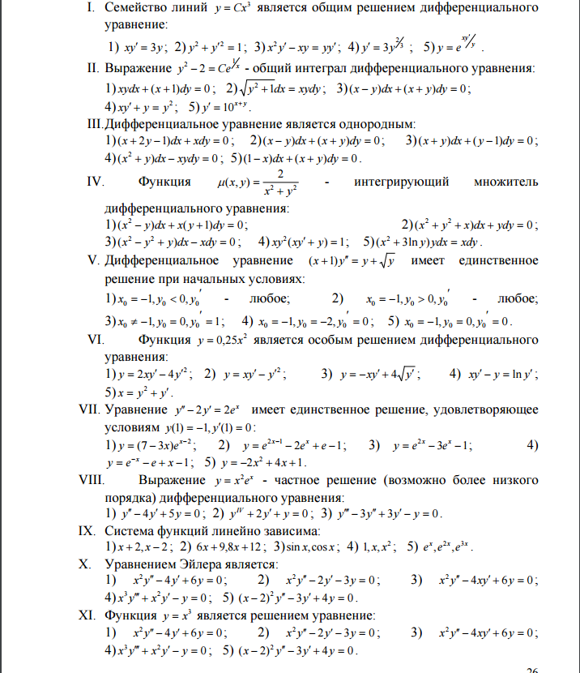

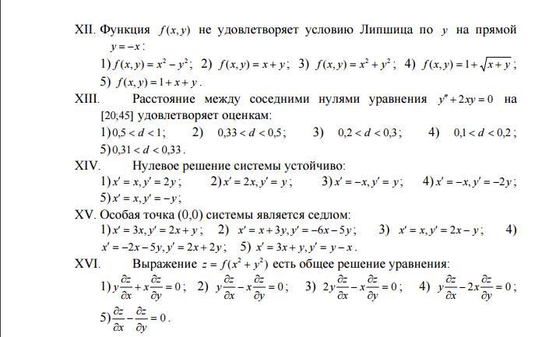

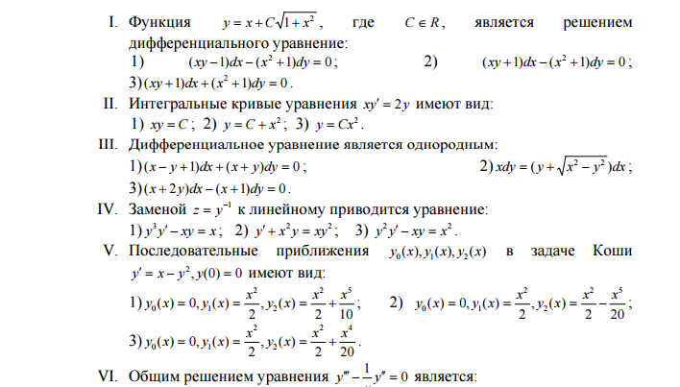

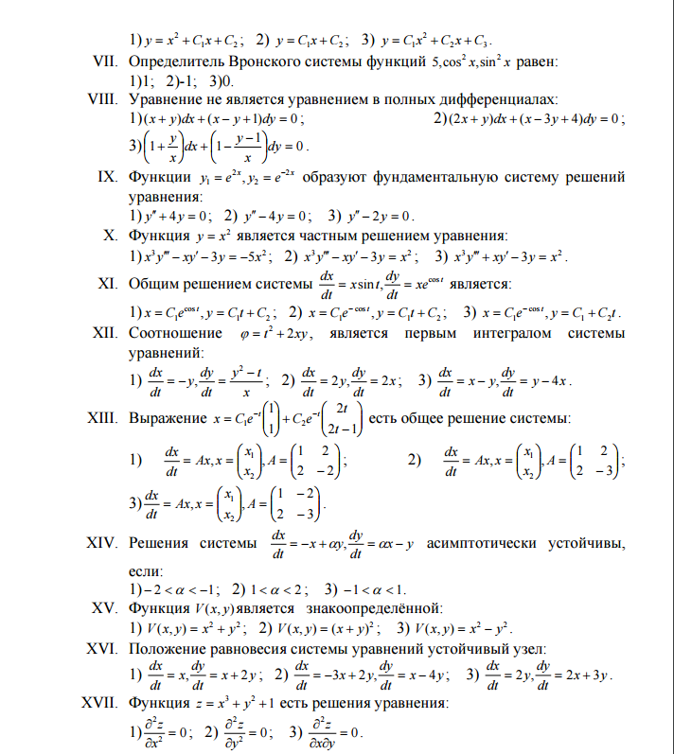

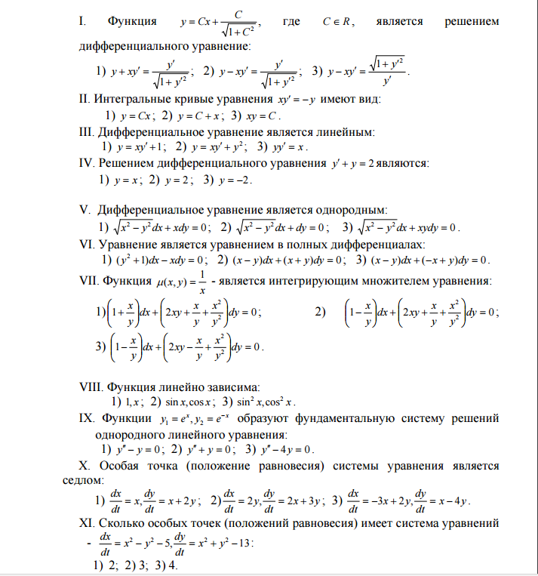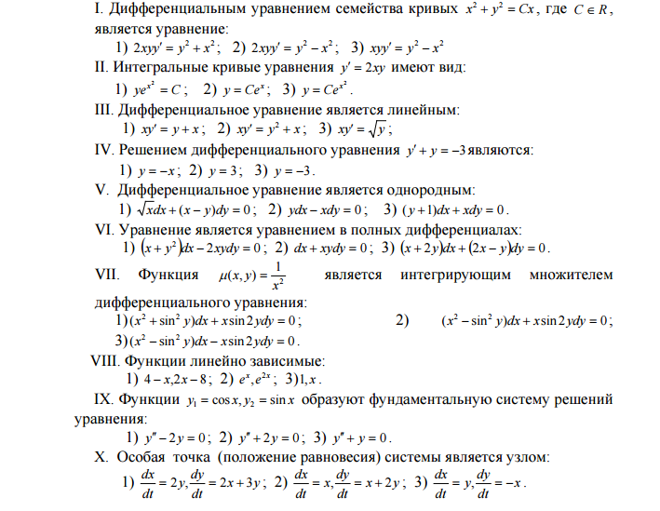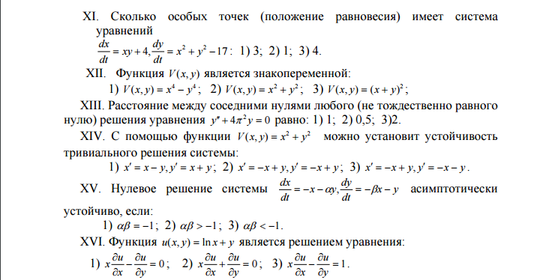

Образец экзаменационного билета
Национальный исследовательский Нижегородский государственный университет
им. Н.И. Лобачевского
Институт информационных технологий, математики и механики
Кафедра Дифференциальных уравнений, математического и численного анализа

Дисциплина Дифференциальные уравнения

ЭКЗАМЕНАЦИОННЫЙ БИЛЕТ № 1
1.Понятие об обыкновенном дифференциальном уравнении (ОДУ), его порядок. Решение
дифференциального уравнения. Уравнение, разрешенное относительно производной.
Примеры дифференциальных уравнений. Геометрический смысл дифференциального
уравнения и его решения. Изоклины, исследование ОДУ 1-го порядка с помощью изоклин.
2.Скалярное линейное однородное ОДУ n-го порядка с постоянными коэффициентами,
метод Эйлера, характеристический многочлен и характеристическое уравнение.
Фундаментальная система решений в случае простых корней характеристического уравнения.
Вещественные решения вещественных ЛДУ.

6.5 Методические материалы, определяющие процедуры оценивания.
Положение «О проведении текущего контроля успеваемости и промежуточной аттестации обучающихся в ННГУ», утверждённое приказом ректора ННГУ от 13.02.2014 г. №55-ОД,

Положение о фонде оценочных средств, утвержденное приказом ректора ННГУ от 10.06.2015 №247-ОД.

7. Учебно-методическое и информационное обеспечение дисциплины
а) Основная литература:
1.Понтрягин Л.С. Обыкновенные дифференциальные уравнения (4-е изд.). М.: Наука, 1974
http://eqworld.ipmnet.ru/ru/library/mathematics/ode.htm
2. Филиппов А.Ф. Сборник задач по дифференциальным уравнениям. М.; Ижевск: Изд-во РХД, 2003 (30 экз.)
б) Дополнительная литература:
1.Андронов А.А., Леонтович Е.В., Гордон И.И., Майер А.Г. Качественная теория динамических систем второго порядка. М.: Наука, 1966
http://eqworld.ipmnet.ru/ru/library/mathematics/ode.htm
2.Демидович Б.П. Лекции по математической теории устойчивости. М.: Наука, 1967
http://eqworld.ipmnet.ru/ru/library/mathematics/ode.htm
3. Коддингтон Э.А., Левинсон Н. Теория обыкновенных дифференциальных уравнений. М.: ИЛ, 1958
http://eqworld.ipmnet.ru/ru/library/mathematics/ode.htm

8. Материально-техническое обеспечение дисциплины (модуля)
Имеются в наличии учебные аудитории для проведения занятий лекционного типа, занятий семинарского типа, групповых и индивидуальных консультаций, текущего контроля, промежуточной аттестации, а также помещения для самостоятельной работы, оснащенные компьютерной техникой с возможностью подключения к сети «Интернет».

Программа составлена в соответствии с требованиями ФГОС ВО с учетом рекомендаций ОПОП ВО по направлению (профилю) 01.03.01. Математика
Автор д.ф.-м.н., проф. Лерман Л.М. .
Программа одобрена на заседании кафедры дифференциальных уравнений, математического и численного анализа Института информационных технологий, математики и механики ННГУ им. Н.И. Лобачевского
от ____________ _2017 года, протокол № __.
Заведующий кафедрой_________________
Программа одобрена методической комиссией Института информационных технологий, математики и механики ННГУ им. Н.И. Лобачевского
от ___________ года, протокол № ________.

